Bùi Hà Bảo Khanh
23110168
Bài tập thực hành tuần 4

Câu 1: Áp dụng bài toán với các thuật toán BFS, DFS và UCS và cài đặt chúng trên máy tính.
Đối với thuật toán BFS
def bfs(graph, start, goal):
visited = set()
queue = Queue()
queue.put(start)
if start not in visited:
visited.add(start)
while not queue.empty():
node = queue.get()
if node == goal:
return node
for i in graph.reachable_points(node):
if i not in visited:
visited.add(i)
i.pre = node
queue.put(i)

Đối với thuật toán DFS
def dfs(graph, start, goal):
visited = set()
stack = []
stack.append(start)
if start not in visited:
visited.add(start)
while stack:
node = stack.pop()
if node == goal:
return node
for i in graph.reachable_points(node):
if i not in visited:
visited.add(i)
i.pre = node
stack.append(i)

Đối với thuật toán UCS
def ucs(graph, start, goal):
visited = set()
queue = PriorityQueue()
queue.put((0, start))
if start not in visited:
visited.add(start)
while not queue.empty():
cost, node = queue.get()
if node == goal:
return node
for i in graph.reachable_points(node):
new_cost = node.g + euclid_distance(node, i)

if i not in visited or new_cost < i.g:
visited.add(i)
i.g = new_cost
i.pre = node
queue.put((new_cost, i))
return node

Câu 2: Các thuật toán đã cho sẵn code như trên chạy ra kết quả đúng không? Nếu chưa đúng thì em sửa lại như thế nào cho phù hợp?
Trong chương trình, đường đi không hợp lệ vì đường đi đã đi xuyên qua các hình đa giác. Nên code đã chạy ra kết quả sai, cần được sửa lại. Kết quả khi chạy code ban đầu
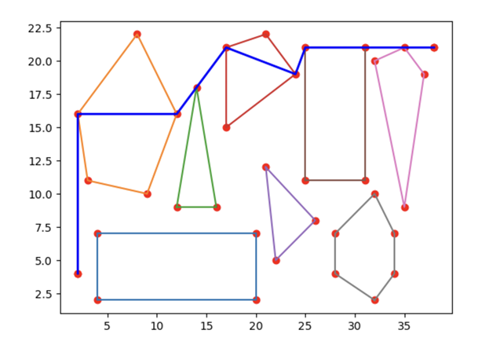
Lỗi thụt dòng trong hàm can_see ( Line 118 - 124 )
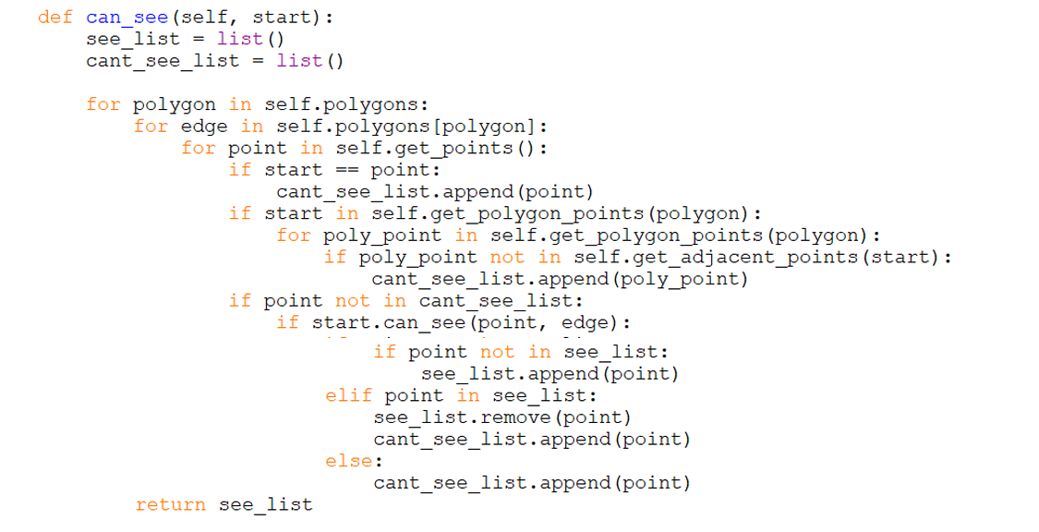
Sau khi sửa
def can_see(self, start):
see_list = list()
cant_see_list = list()
for polygon in self.polygons:
for edge in self.polygons[polygon]:
for point in self.get_points():
if start == point:
cant_see_list.append(point)
if start in self.get_polygon_points(polygon):
for poly_point in self.get_polygon_points(polygon):
if poly_point not in self.get_adjacent_points(start):
cant_see_list.append(poly_point)
if point not in cant_see_list:
if start.can_see(point, edge):
if point not in see_list:
see_list.append(point)
elif point in see_list:
see_list.remove(point)
cant_see_list.append(point)
else:
cant_see_list.append(point)
return see_list

Kết quả sau khi sửa lại code

Thuật toán A*
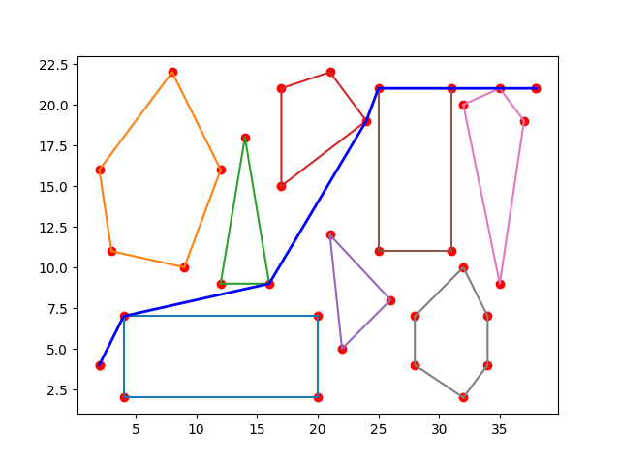
Thuật toán BFS
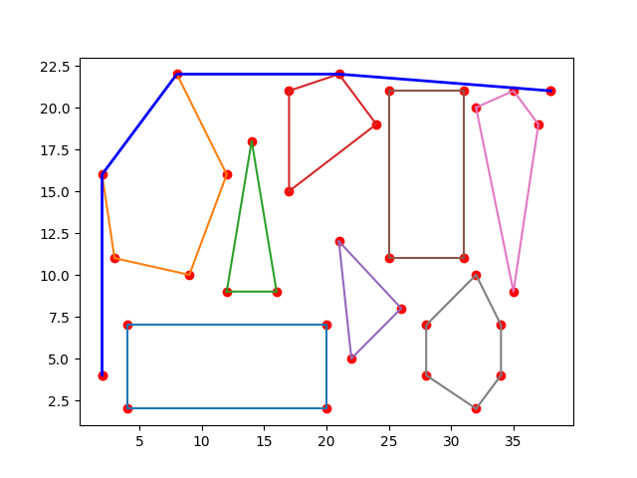
Thuật toán DFS
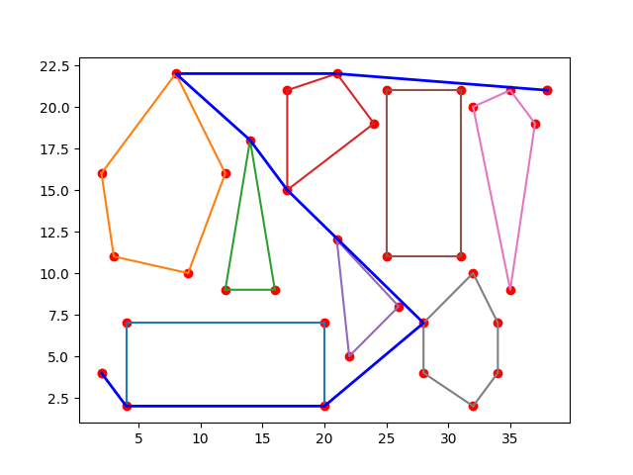
Thuật toán UCS
Thuật toán GBFS

